BOLU İLİ-MERKEZ İLÇESİ
KARACASU BELDESİ
TAPUNUN 156 ADA-1 PARSEL VE 157 ADA-1 PARSEL

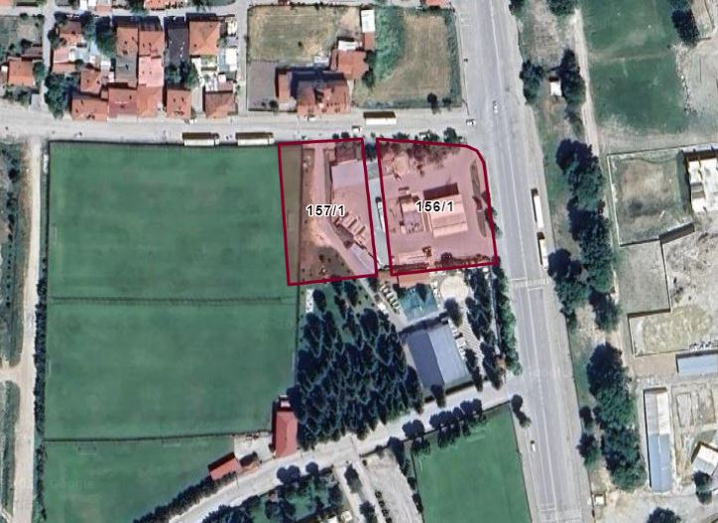

İMAR PLANI DEĞİŞİKLİĞİ
AÇIKLAMA RAPORU

İÇİNDEKİLER

1-Planlama Alanının Genel Tanımı……………..……………..………................................3

2-Plan Değişikliğine Konu Alanın Kadastro Durumu………….…………………..………….7

3-Mevcut Plan Kararları………………………………………………………………………...…………7

4-Plan Değişikliği Gerekçesi……………..………….…….................................................9

5-İzlenen Yöntem….…..………………………………………..............................…………...….9

6-Planlama Kararları…..………………………………………..............................…………...….9

ŞEKİLLER

1-Uydu Görüntüsü
2-Konum Krokisi
3-Ulaşım Krokisi
4-Kadastro Krokisi
5-Meri Nazım İmar Planı
6-Meri Uygulama İmar Planı
7-Tespit Krokisi
8-Nazım İmar Planı Değişikliği
9-Uygulama İmar Planı Değişikliği

BOLU İLİ-MERKEZ İLÇESİ-KARACASU BELDESİ
TAPUNUN 156 ADA-1 PARSEL VE 157 ADA-1 PARSEL
İMAR PLANI DEĞİŞİKLİĞİ
AÇIKLAMA RAPORU

1-Plan Değişikliğine Konu Alanının Genel Tanımı

İmar planı değişikliğine konu alan, Bolu İli, Merkez İlçesi,Karacasu Beldesi, tapunun 156 ada, 1 parsel ve 157 ada, 1 parseli kapsamaktadır. Parseller üzerinde akaryakıt istasyonu amaçlı kullanılan yapılaşmalar ve müştemilatları bulunmaktadır. 156 ada, 1 parselin yüzölçümü 2.731,73m2, 157 ada, 1 parselin yüzölçümü ise 2.518,36m2’dir. Maliki Karacasu Belediyesi’dir.

Planlama
Alanı
Şekil1:Planlama Alanı Uydu Görüntüsü

Plan değişikliğine konu parseller Bolu kent merkezinin yaklaşık 5km güneyinde yer alan Karacasu belde merkezinde, Bolu-Seben karayolu aksı üzerinde yer almaktadır. Yakın çevresinde ağırlıklı olarak karayolu aksı boyunca gelişen 1-2 katlı ticaret alanı amaçlı yapılaşma hakimdir.

Kuzeydoğusunda Karacasu Belediyesi, Karacasu İlk ve Ortaokulu, Fizik Tedavi Hastanesi, güneyinde Kaplıca Tesisleri ve Termal Otel mevcuttur.

Değişiklik alanı, G27d08a numaralı nazım imar, G27d08a3b numaralı uygulama imar planında; 383265-383400 yatay, 4506700-4506785 düşey koordinatlar arasında yer almaktadır.

Plan değişikliğine konu parsellerin ulaşımı doğu yönde Bolu-Seben Karayolu üzerinden sağlanmaktadır. Bolu-Seben Karayolu’nun kuzey yönde Bolu kent merkezine, güney yönde Seben ve Kıbrıscık ilçe merkezlerine bağlantısı bulunmaktadır.

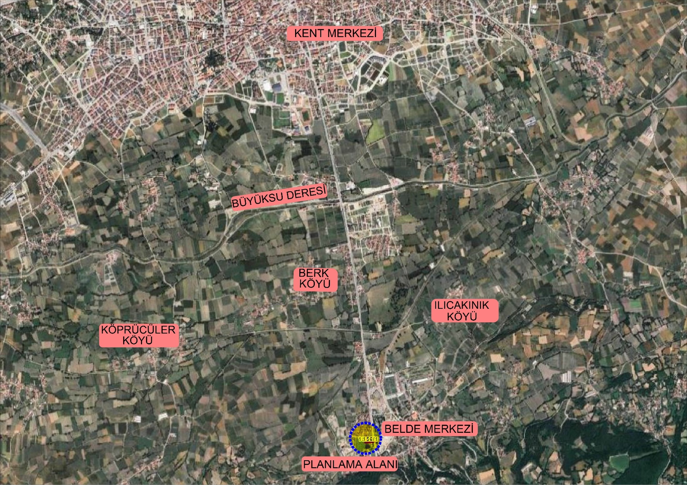
Şekil2:Planlama Alanı Konum Krokisi
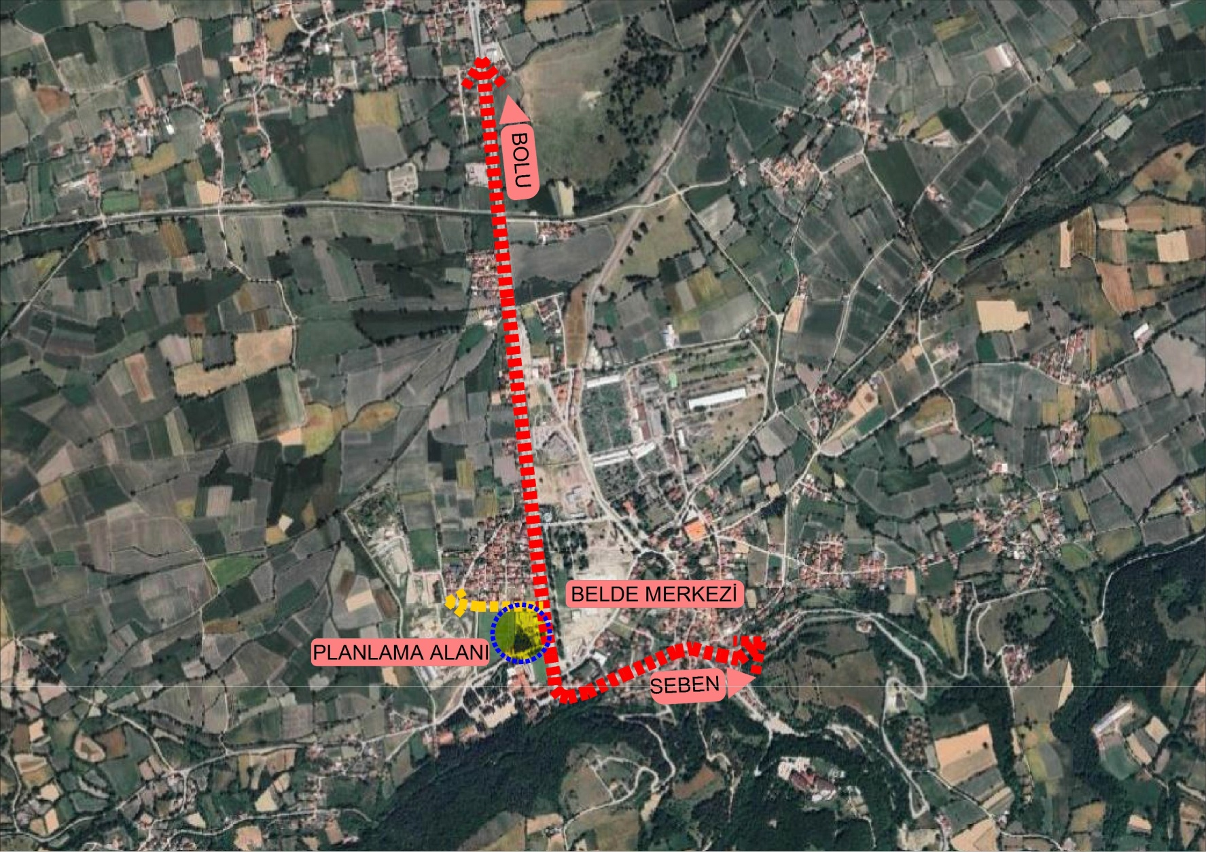
Şekil3:Planlama Alanı Ulaşım Krokisi
Planlama
Alanı

2-Plan Değişikliği Konu Alanın Kadastro Durumu:

Plan değişikliğine konu parseller kadastro parseli niteliğinde olup, imar uygulaması yapılmamıştır. Parseller, kuzey, güney, doğu ve batı yönlerden kadastro yolu ile sınırlıdır.

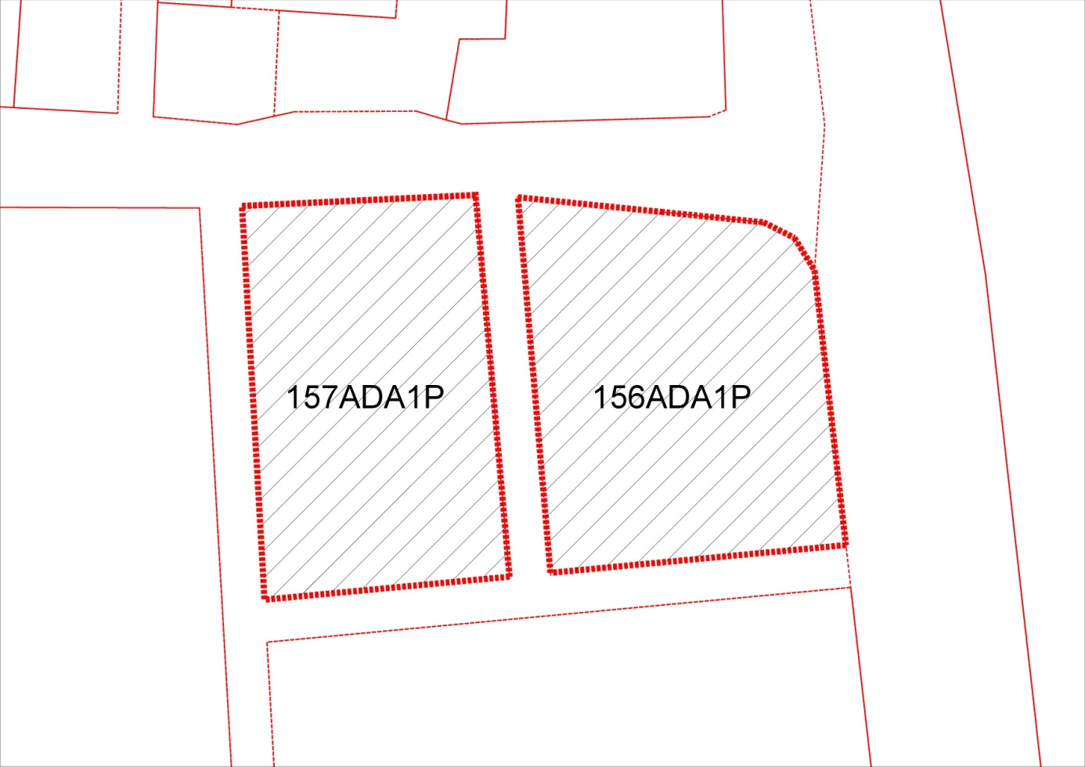
Şekil4:Kadastro Krokisi

3-Mevcut Plan Kararları:
Plan değişikliğine konu parseller Karacasu Belediyesi nazım ve uygulama imar planı kapsamında kalmaktadır. Nazım ve uygulama imar planında 156 ada, 1 parsel “akaryakıt istasyonu alanı” ve 157 ada, 1 parsel “ticaret-turizm alanı” olarak belirlenmiştir.

1/5000 Ölçekli Nazım İmar Planı Örneği
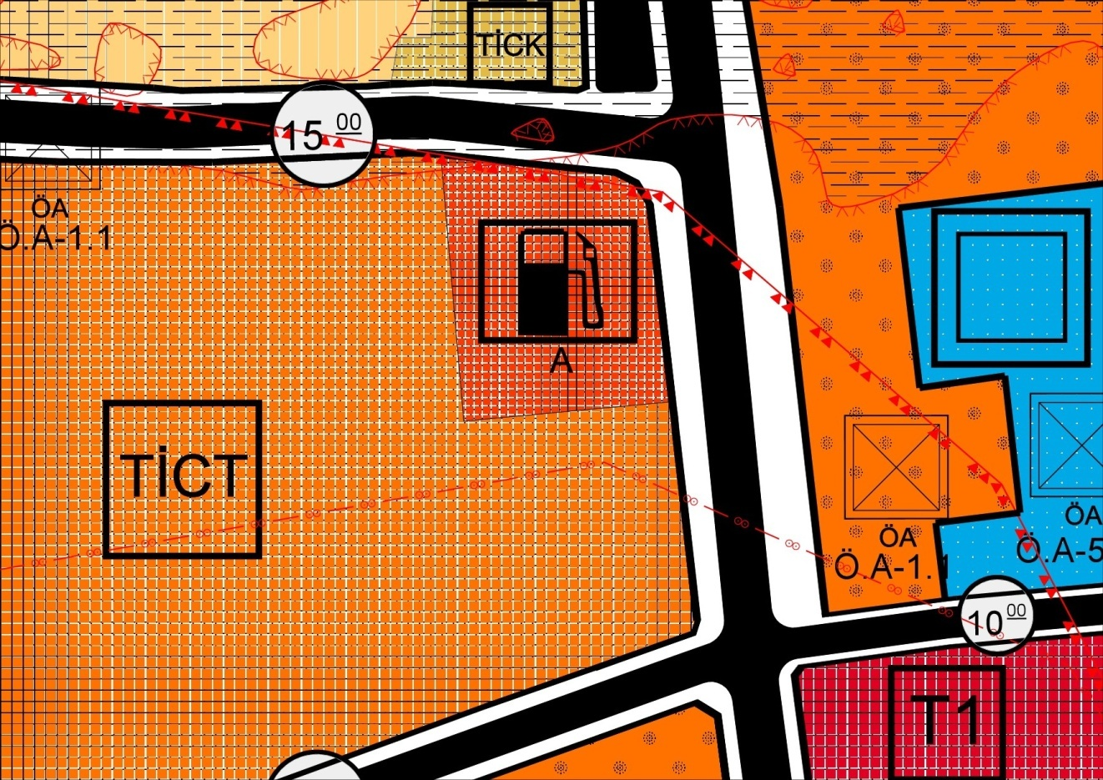
Planlama
Alanı
Şekil5:Meri Nazım İmar Planı

1/1000 Ölçekli Uygulama İmar Planı Örneği
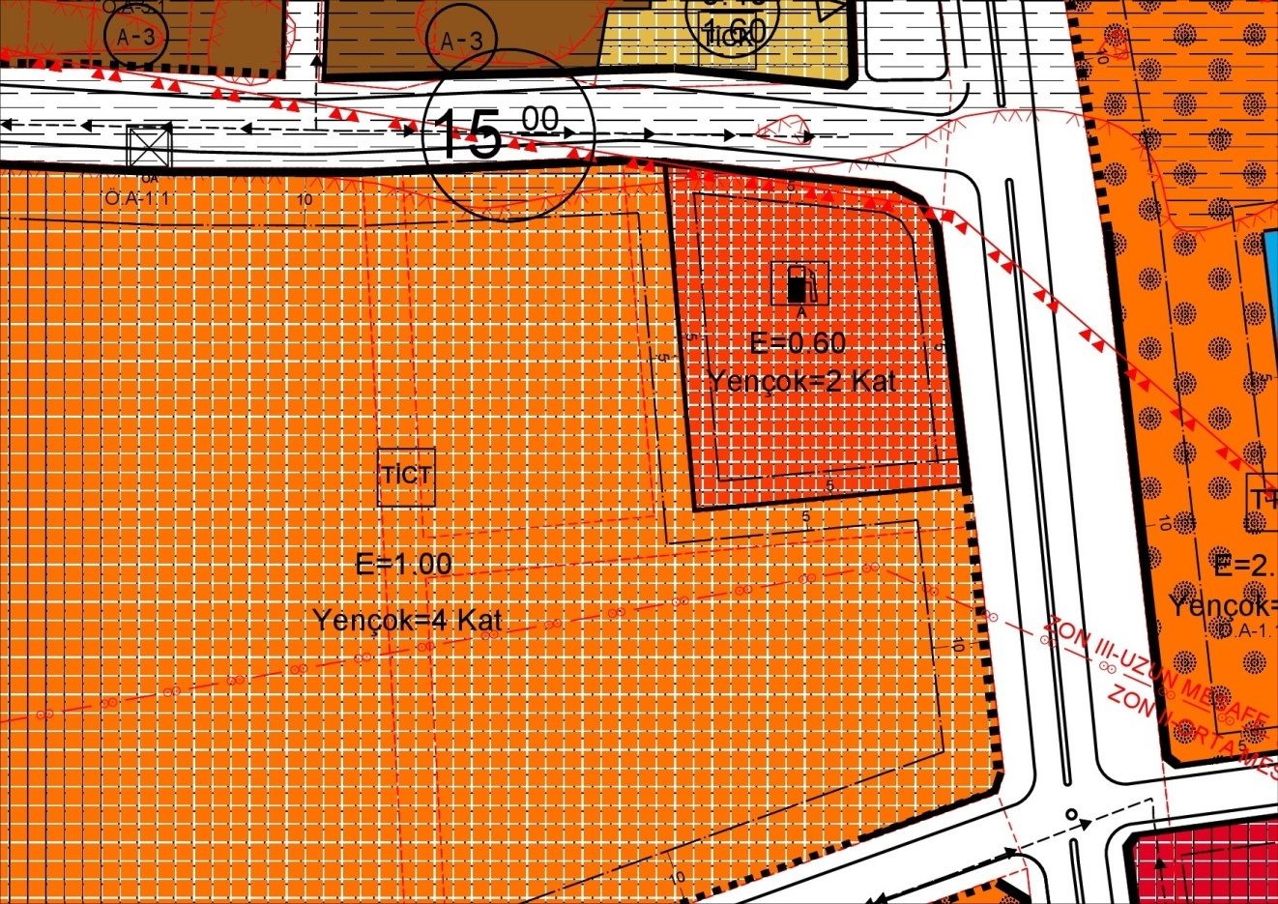
Planlama
Alanı
Şekil6:Meri Nazım İmar Planı

4-Plan Değişikliği Gerekçesi:

Plan değişikliğine konu 156 ada, 1 parsel ve 157 ada, 1 parsel üzerinde akaryakıt ve servis istasyonu alanı bulunmaktadır. Ancak meri imar planlarında sadece 156 ada, 1 parsel akaryakıt ve servis istasyonu alanı olarak düzenlenmiş, 157 ada, 1 parsel turizm-ticaret alanı olarak belirlenmiştir. İmar planı ile mevcut kullanım durumu arasındaki uyuşmazlıkların giderilmesi amacıyla plan değişikliğine ihtiyaç duyulmuştur.

5-İzlenen Yöntem:

Plan değişikliği çalışmasına başlamadan önce parseller üzerinde yer alan yapılar harita mühendisi tarafından ölçülerek sayısal ortama aktarılmıştır. Tespit krokisi aşağıdaki gibidir.

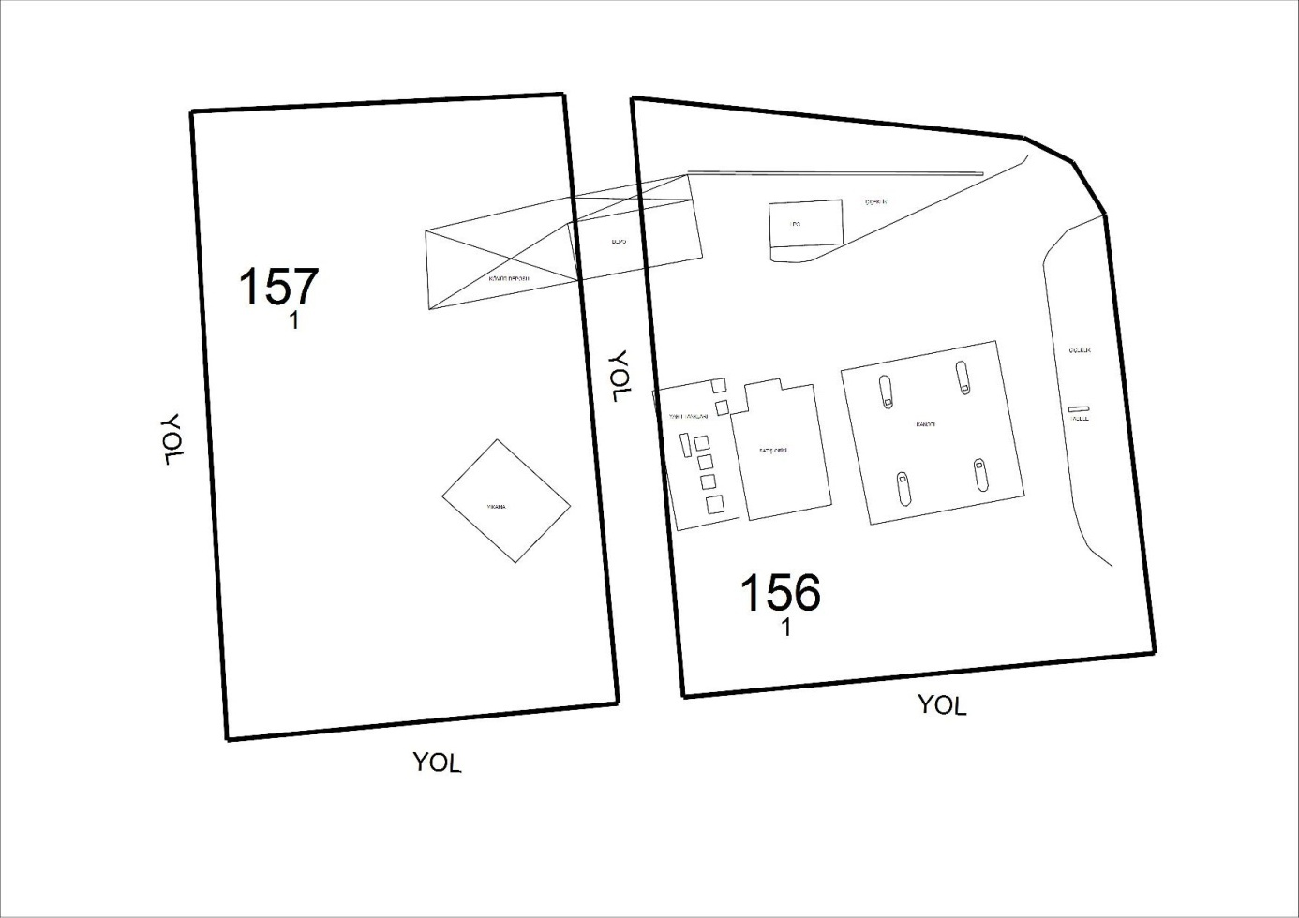
Şekil7:Tespit Krokisi

6-Planlama Kararları:

İmar planı ile mevut kullanım durumu arasındaki uyuşmazlığın giderilmesi amacıyla plan değişikliğine gidilmiştir. Plan değişikliği ile 156 ada, 1 parsel ve 157 ada 1 parsel üzerinde yer alan Akaryakıt İstasyonuna ait kullanımlar dikkate alınarak, söz konusu yapıları içime alacak şekilde akaryakıt ve servis istasyonu genişletilmek suretiyle düzenlenmiştir.

Yapılaşma koşullarında herhangi bir değişikliğe gidilmemiştir.

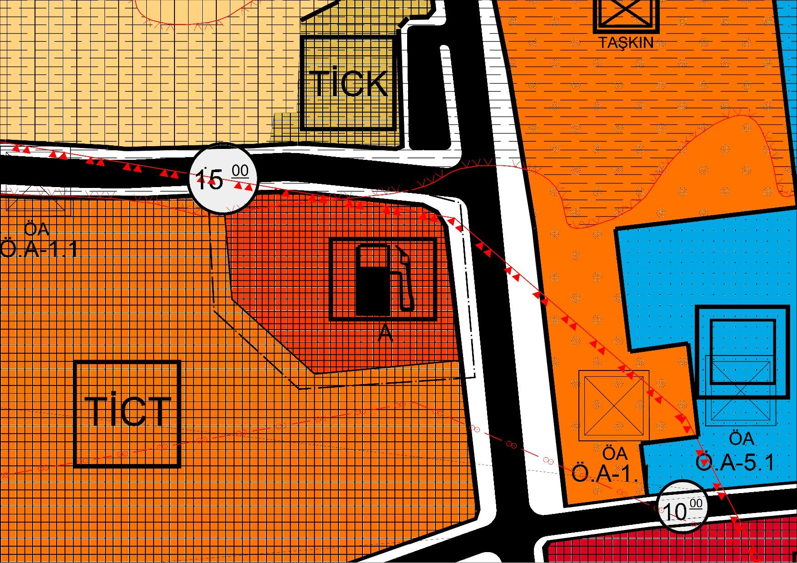
Şekil8:Nazım İmar Planı Değişikliği

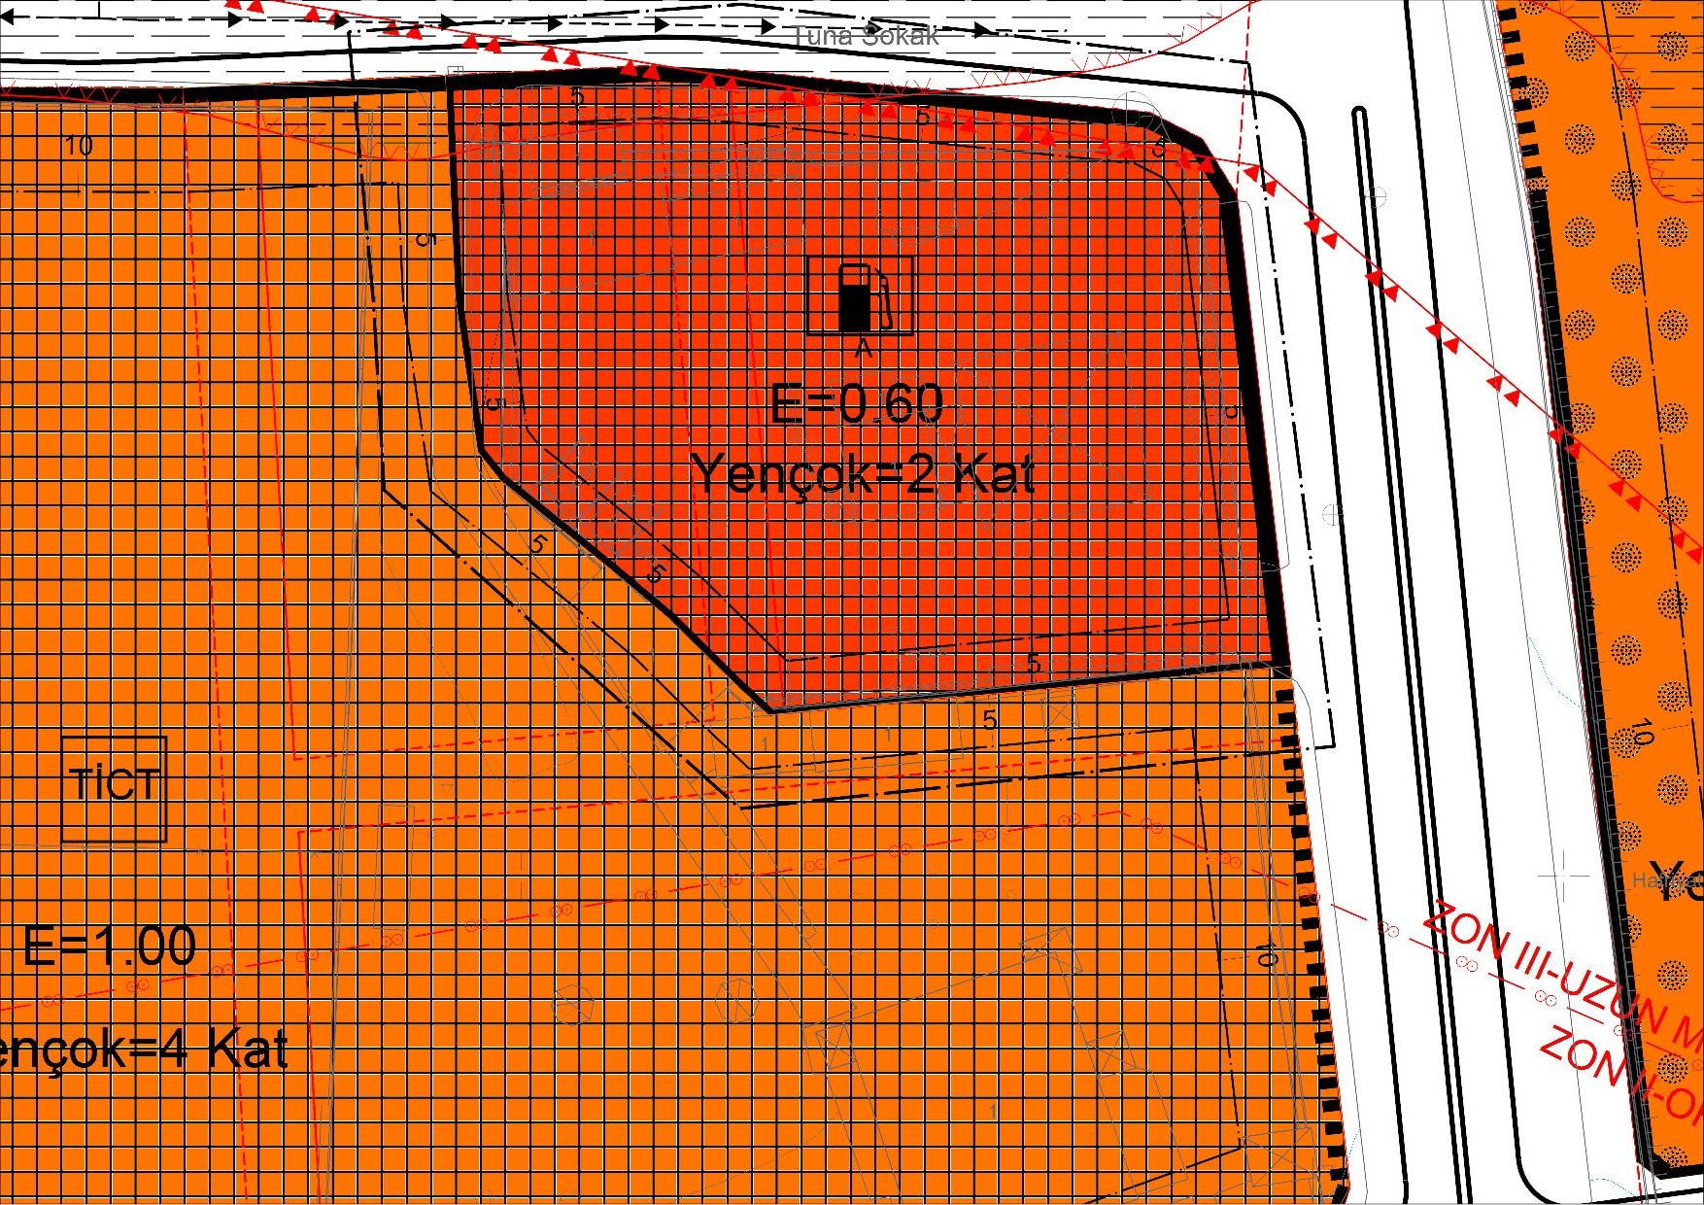
Şeki9:Uygulama İmar Planı Değişikliği

NAZIM İMAR PLANI NOTLARI:

1-PLAN DEĞİŞİKLİĞİ KARACASU BELDESİ 156 ADA-1 VE 157 ADA-1 PARSELLERİ KAPSAMAKTADIR.

2-KARACASU BELEDİYESİ 1/5000 NAZIM İMAR PLANINDA BELİRTİLEN HÜKÜMLERE UYULACAKTIR.

3-PLANDA BELİRTİLMEYEN HUSUSLARDA BOLU İLİ 1/100.000 ÖLÇEKLİ ÇEVRE DÜZENİ PLANI HÜKÜMLERİ, 3194 SAYILI İMAR KANUNU VE BAĞLI YÖNETMELİK HÜKÜMLERİ GEÇERLİDİR.

UYGULAMA İMAR PLANI NOTLARI:

1-PLAN DEĞİŞİKLİĞİ KARACASU BELDESİ 156 ADA-1 PARSEL VE 157 ADA-1 PARSELLERİ KAPSAMAKTADIR.

2-KARAYOLLARI KENARINDA YAPILACAK VE AÇILACAK TESİSLER HAKKINDAKİ YÖNETMELİK HÜKÜMLERİNE UYULACAKTIR.

3-TS11939 VE TS12820'DE BELİRTİLEN ASGARİ EMNİYET MESAFELERİNE UYULACAKTIR.

4-KARACASU BELEDİYESİ 1/1000 UYGULAMA İMAR PLANINDA BELİRTİLEN HÜKÜMLERE UYULACAKTIR.

5-PLANDA BELİRTİLMEYEN HUSUSLARDA BOLU İLİ 1/100.000 ÖLÇEKLİ ÇEVRE DÜZENİ PLANI HÜKÜMLERİ, 3194 SAYILI İMAR KANUNU VE BAĞLI YÖNETMELİK HÜKÜMLERİ GEÇERLİDİR.

TSE
STANDARTLARI
ASGARİ EMNİYET MESAFELERİ ÇİZELGESİ

